D0530PC端WeLink 7.17.1版本更新内容介绍
消息
· 支持开启多语种实时翻译。
方式一
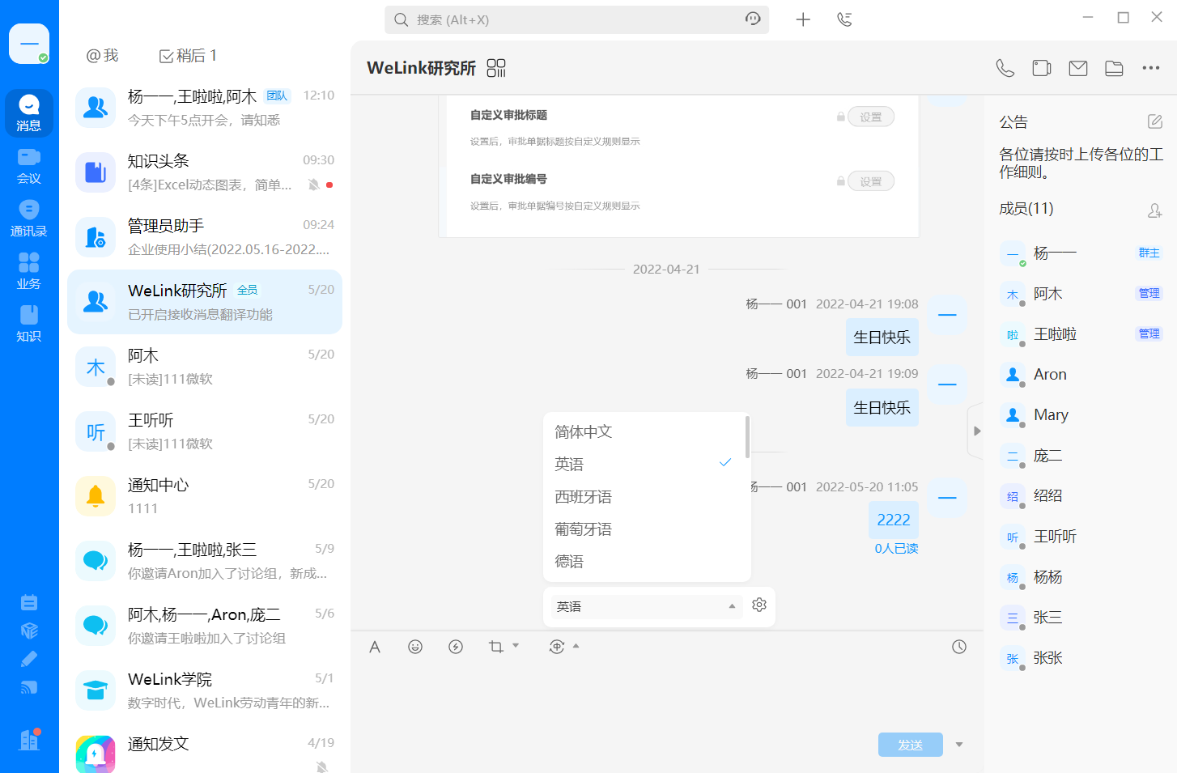
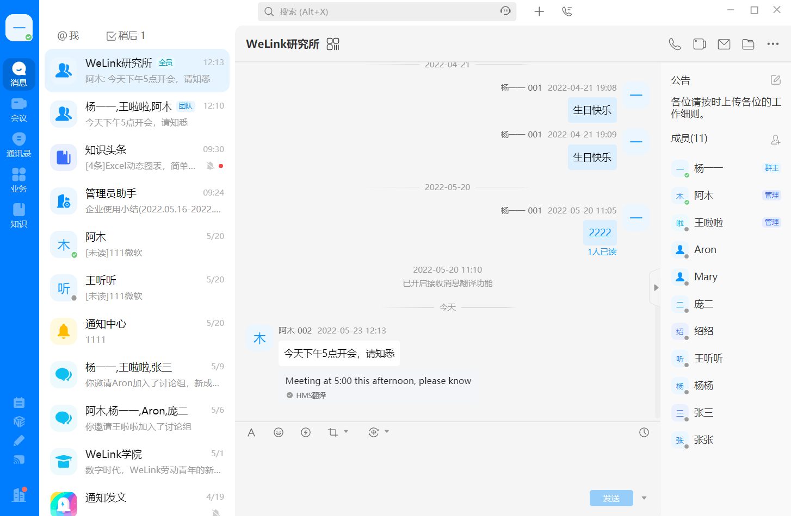
方式二
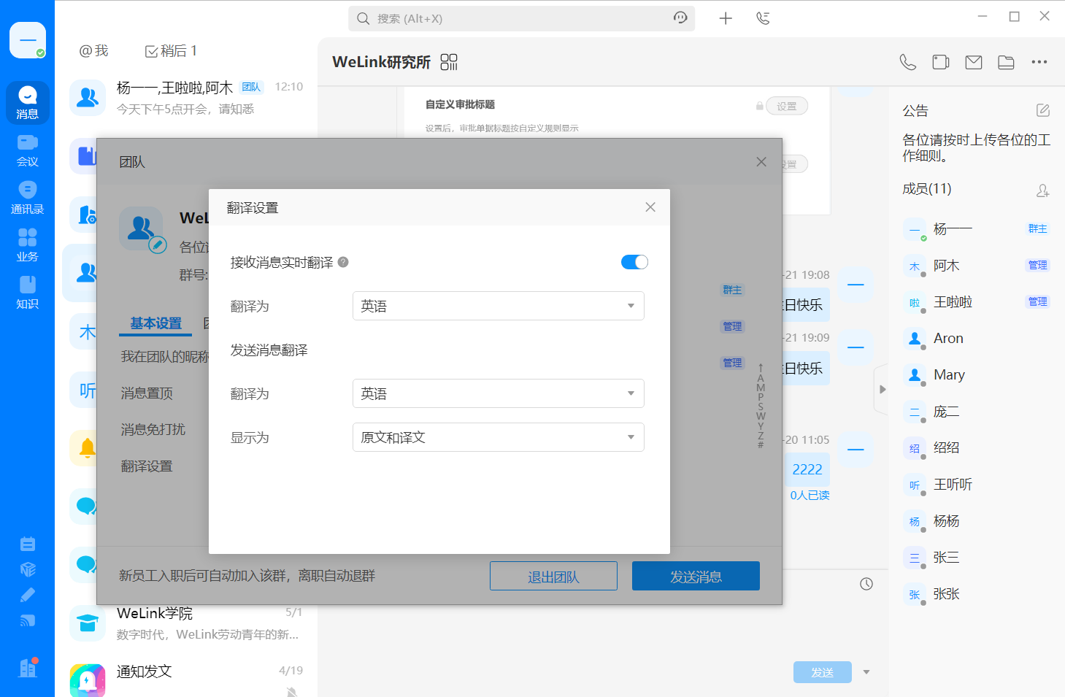
· 支持自定义字体样式，包括字样、字号、加粗、下划线、字体颜色等。
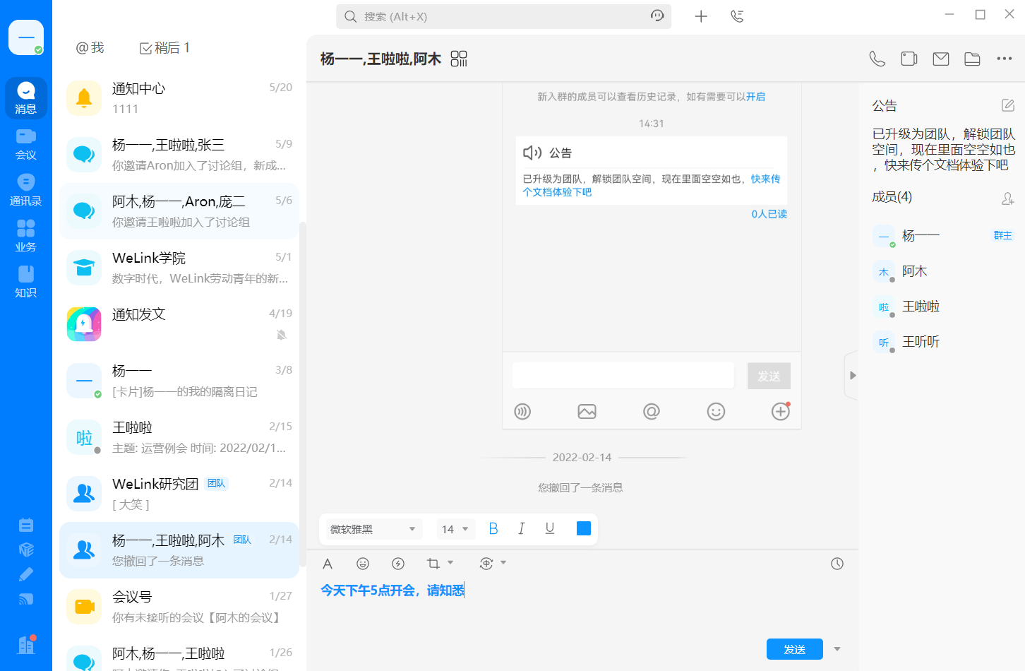
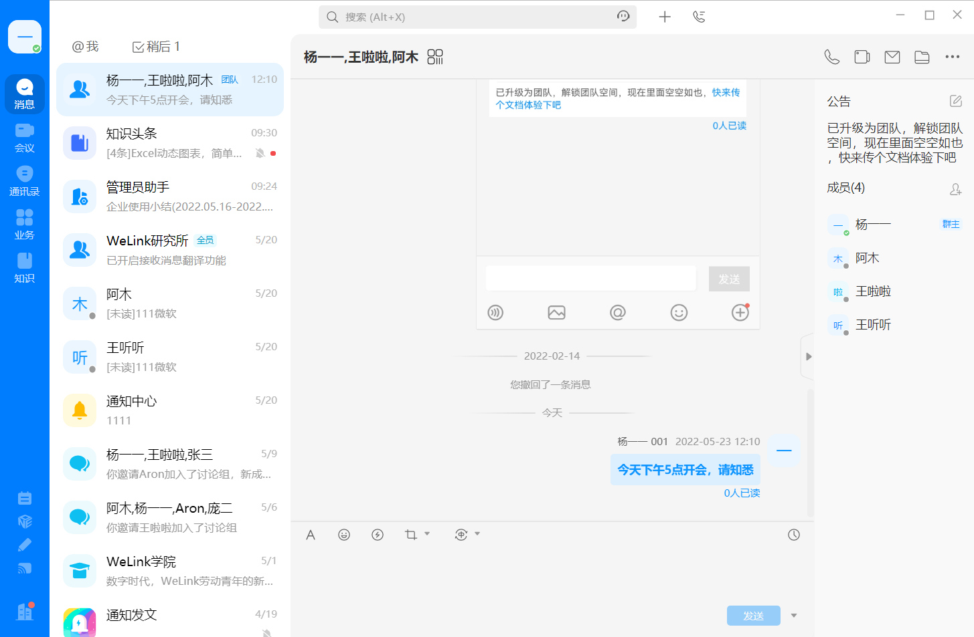
· 新增“@我”入口，点击后可直接查看近7天内未读的@我消息。
· 新增“稍后处理”入口，支持延后处理消息。
